18.01 | гр. ТМ301 | Лекция  Тема 9. Организация работ на постах ТО и ТР автомобилей. | МДК.02.01  Управление коллективом исполнителей | Преподаватель  В.Ю. Новиков

Тема 9. Организация работ на постах ТО и ТР автомобилей.

1.Классификация постов ТО и ТР.
2.Универсальные и специализированные посты.
3.Требования к размещению и оснащению постов.
4.Исполнители работ и их квалификация.
5.Организация работ на универсальных постах.
6.Организация работ на специализированных постах: посту замены масла, посту регулировки углов установки колес.
7.Требования по обеспечению безопасности при выполнении работ. 8.Контроль качества работ.
Цели:
Образовательные:
Ознакомить с организацией постовых работ по текущему ремонту автомобилей на АТП.
Воспитательные:
воспитание у студентов стремления к успешной профессиональной деятельности
Содержание изучаемой лекции

1.Классификация постов ТО и ТР.
По технологическим возможностям:
- широкоуниверсальные (свыше 200 разнородных операций с использованием универсального оборудования);
- универсальные (число выполняемых операций от 100-200);
- специализированные (число технологически однородных операций от 20-50);
- специальные (число технологически однородных операций менее 20 с использованием узкоспециализированного технологического оборудования и оснастки).
По способу установки АТС:
- тупиковые;
- проездные.
По расположению в технологической линии:
- параллельные;
- последовательные (поточные линии).
Типы постов.
Тупиковые (на смотровых канавах, на подъёмниках, напольные).

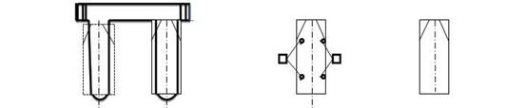

Проездной на основной линии.

Поточная линия.
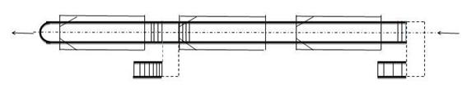
Вход обязательно навстречу потока.
Техническое обслуживание АТС на универсальных постах.
ТО выполняется в полном объеме на одном посту группой исполнителей, состоящей из рабочих-универсалов высокой квалификации или рабочих всех специальностей.
Посты могут быть тупиковые и проездные. Тупиковые в большинстве случаев используются при ТО-1 и ТО-2 одиночных АТС, а проездные — преимущественно при ЕО всех типов АТС и ТО-1 и ТО-2 автопоездов.
Преимущества универсальных постов:
- возможно выполнение неодинакового объема работ (различная продолжительность пребывания автомобилей на каждом посту);
- возможность обслуживания разномарочных автомобилей;
- возможность выполнения сопутствующего ТР.
Недостатки универсальных постов:
- потеря времени на установку АТС на посты и съезд с них;
- загрязнение воздуха ОГ при маневрировании автомобиля в процессе заезда на посты и съезд с них;
- необходимость многократного дублирования одинакового оборудования.
- повышенные затраты на ТО и ТР;
- ограниченная возможность разделения труда или специализации работающих.
Оборудование выбирается в соответствии с техническим процессом.

Техническое обслуживание АТС на специализированных постах.
Весь объем работ по ТО-1 и ТО-2 распределяется по нескольким постам. Посты и рабочие специализируются с учетом однородности работ или рациональной из совместимостью. Оборудование применяется в соответствии с выполняемыми операциями. Метод специализированных постов может быть поточным или операционно-постовым.

Организация ТО АТС на поточных линиях.
Перемещение АТС на поточных линиях может быть непрерывным (ЕО) и периодическим (ТО-1 и ТО-2) и осуществляться своим ходом или с применением конвейера. Скорость конвейера при потоке непрерывного действия Vк = 0,8÷1,5 м/мин., а при потоке периодического действия Vк = 10÷15 м/мин. Расстояние между автомобилями А = 2÷4 м.
Достоинства метода:
- сокращение потери времени на перемещение АТС и рабочих;
- рациональное использование площади производственного помещения.
Недостатки метода:
- невозможность изменения объема работ (в сторону увеличения) на каком-либо из постов;
- затруднено или невозможно проведение ТО технологически несовместимых АТС.
Рекомендации по выбору метода организации технологических процессов ТО на поточной линии и специализированных постах ТР.

Различают две формы организации работ ТО и ТР:
- на универсальных постах;
- на специализированных постах.
Выбор типа постов и метода организации технологических процессов ТО зависит от суточной производственной программы или числа постов определяемых при технологическом расчете, а ТР – только от расчетного числа постов.
Посты в производственных зонных должны располагаться с учетом нормативных значений проходов и проездов (ОНТП 01-91).

2.Универсальные и специализированные посты.
Для обеспечения работоспособности автомобилей необходимо выполнять вовремя и в срок профилактические и ремонтные операции, которые выполняет персонал инженерно-технической службы АТП, т.е. ремонтные рабочие, техники, инженеры.
Вся номенклатура гаражного оборудования АТП подразделяется на три группы:
- технологическое оборудование, к которому относятся различные стенды и приспособления для ТО и ремонта автомобилей, оснащенные приводными механизмами, измерительными (диагностическими) приборами, зажимами и т.д.;
- организационная оснастка, к которой относятся различное вспомогательное оборудование (различные верстаки, подставки под оборудование, секционные шкафы, стеллажи, рабочие столы и т.д.);
- технологическая оснастка, к которой относятся всевозможные виды инструментов, приспособления (ручные и механизированные), съемники, наборы ключей и т.д.

1. Осмотровое оборудование
Технологическое оборудование, используемое на АТП, в зависимости от его назначения подразделяется на: подъемно-осмотровое, подъемно-транспортное, специализированное для ТО автомобилей, специализированное для ТР автомобилей.
1.Подъемно-осмотровое оборудование, используемое при обслуживании и ТР автомобилей, по расположению рабочих мест относительно объекта обслуживания можно разделить на группы (таблица 1).
Таблица 1 — Группы осмотрового оборудования
Наименование осмотрового  оборудования | Расположение рабочего  места | Расположение  автомобиля
Осмотровые канавы | На уровне пола и ниже | На уровне пола
Подъемники | На уровне пола и выше | На уровне пола или выше
Эстакады | то же | то же
Опрокидыватели | На уровне пола | На уровне пола
Осмотровая канава является наиболее распространенным универсальным осмотровым устройством, которое обеспечивает одновременный фронт работ снизу, сбоку и сверху автомобиля. Осмотровые канавы подразделяются:
- по способу заезда и съезда с нее автомобиля – на тупиковые и прямоточные (проездные);
- по ширине – на узкие (межколейные) и широкие;
- по устройству – на межколейные и боковые, с колейными мостами и с вывешиванием колес, траншейные и изолированные.
Длина осмотровой канавы должна быть не менее длины автомобиля, но не превышать ее более чем на 0,5…0,8 м; глубина – 1,4…1,5 м, а для грузовых автомобилей и автобусов – 1,2…1,3 м (учитывая дорожный просвет автомобиля). Ширина узких межколейных канав обычно не более 0,9…1,1 м. Узкие канавы обладают универсальностью, т.е. могут быть использованы для ТО и ремонта всех типов автомобилей.
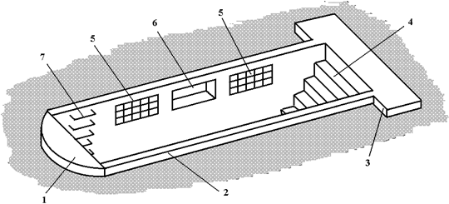
1 – отбойник; 2 – реборда; 3 – упор; 4 – лестница; 5 – ниши для светильников; 6 – ниша для инструмента; 7 – запасный выход
Рисунок 1 – Схема межколейной узкой изолированной осмотровой канавы
Узкие межколейные траншейные осмотровые канавы могут иметь траншею, соединяющую несколько параллельных канав по их торцам, для удобства сообщения канав с помещением и между собой. У тупиковых траншейных канав траншея делается открытой, у прямоточных – закрытой. Открытые траншеи должны иметь ширину не менее 1 м и не более 2 м (для установки верстаков и другого оборудования). Вдоль открытых траншей должны устанавливаться перила высотой не менее 0,9 м.
Лестничный выход из канавы необходимо располагать за пределами ее рабочей зоны со стороны противоположной заезду автомобиля. Если выход один, то осмотровую канаву оборудуют скобами (металлической лестницей), закрепленными в ее стенах, для запасного выхода. Стены канавы должны облицовываться керамической плиткой светлых тонов. Если пол канавы оборудован трапом, то он должен иметь уклон 2% в сторону трапа. На пол устанавливаются прочные деревянные решетки, не препятствующие использованию технологического оборудования. Для безопасного заезда и съезда автомобиля, канаву с боков обрамляют направляющими ребордами, а со стороны заезда – отбойником. Реборду и отбойник изготавливают металлическими или железобетонными с высотой примерно 0,15 м. Тупиковые осмотровые канавы дополнительно должны иметь стационарные упоры для колес автомобиля.
Боковые стены осмотровой канавы оборудуются светильниками и нишами для инструмента. Для питания переносных светильников необходимо использовать напряжение до 42 В. Питание напряжением 127…220 В допускается только при соблюдении ряда правил: вся проводка должна быть внутренней, имеющей надежную электро – и гидроизоляцию; осветительная аппаратура и выключатели должны иметь электро- и гидроизоляцию; светильники должны быть закрыты стеклом или ограждены защитной решеткой; металлический корпус светильника необходимо заземлить. Несмотря на простоту обустройства канав, дешевизну их создания и эксплуатации, они имеют и определенные недостатки: ограниченность рабочей зоны исполнителя, слабое естественное освещение и недостаточная вентиляция.
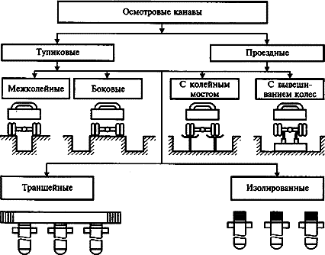
Рисунок 2 — Классификация осмотровых канав
Осмотровые канавы делятся на тупиковые и прямоточные. Тупиковая канава представляет собой в плане узкий прямоугольник длиной не менее длины обслуживаемого автомобиля. Стены канавы выкладываются кирпичом, плиткой или бетонируются, а затем обкладываются кафелем. Являясь наиболее простой по устройству, изолированная канава даёт наименьшие удобства для обслуживания автомобиля и находит применение главным образом в автотранспортных предприятиях, имеющих только большегрузные автомобили, которые нельзя обслуживать на подъёмниках.
Тупиковые и прямоточные осмотровые канавы могут быть соединены поперечной траншеей. В такую траншею входят своими торцами тупиковые канавы, расположенные параллельно друг другу. Соединяющая их траншея делается более широкой (до 2 м) и в ней располагаются верстаки и оборудование необходимое для обслуживания автомобиля снизу. Все канавы обрамляются ребордами для направления колёс автомобиля.
Снаружи соединительная канава огораживается перилами, оборудуется лестницами. Тупиковые осмотровые канавы со стороны въезда автомобиля имеют так называемый отбой, способствующее выравниванию колёс автомобиля при заезде его на канаву.
Пол тупиковых канав имеет небольшой уклон (1…2%) в направлении траншеи для стока возможного появления воды. На пол канавы кладут деревянные решетки. Эстакады просты по устройству, но занимают большую площадь, так как кроме самой эстакады значительное место приходится отводить под рампу. Поэтому эстакады применят главным образом на открытых площадках.
Эстакады представляют собой колейный мост, расположенный выше уровня пола по высоте 0,7…1,4 м, с наклонными рампами – направляющими для въезда и съезда автомобиля, имеющими уклон 20…25⁰.
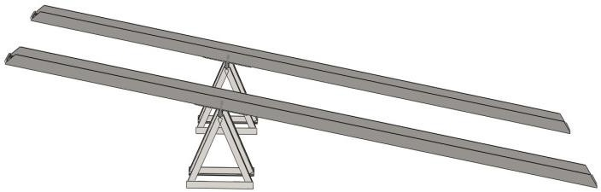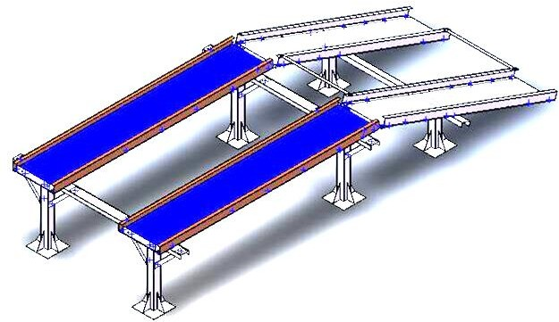
а) для легковых автомобилей; б) для автобусов и грузовых автомобилей
Рисунок 3 — Передвижные сборные эстакады
Эстакады подразделяются на тупиковые и прямоточные; по конструкции они могут быть стационарными и передвижными (разборными); по роду материала – деревянными, железобетонными или металлическими.
Подъемники служат для подъема автомобиля над уровнем пола на требуемую для удобства обслуживания или ремонта высоту. Подразделяются на стационарные и передвижные, напольные и канавные, гидравлические и электромеханические, одноплунжерные, двух-, трех и многоплунжерные.
Для подъема и транспортирования агрегатов и других грузов применяют передвижные краны, грузовые тележки, подъемные ручные тали или электротельферы, перемещаемые по монорельсам и кран-балки. Для передвижения автомобилей с поста на пост используются в зонах ТО гаражные конвейеры (при организации обслуживания автомобилей АТП на поточных линиях).
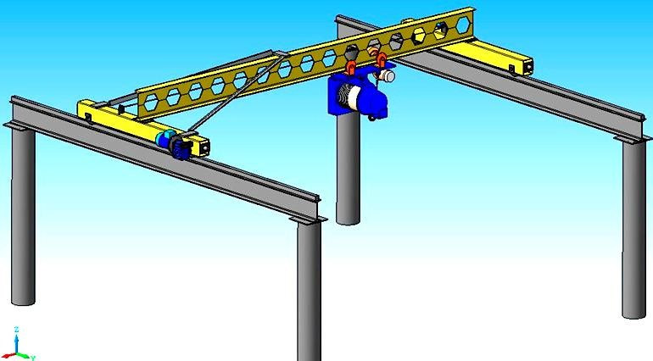
Рисунок 4 — Передвижная подвесная кран-балка
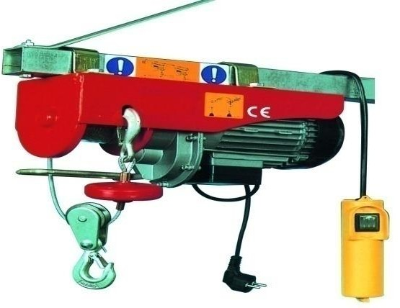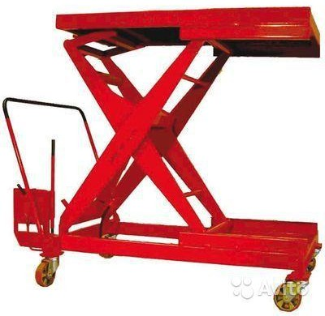
Рисунок 5 — Электротельфер
Рисунок 6 — Тележка для транспортировки двигателей и агрегатов автомобиля
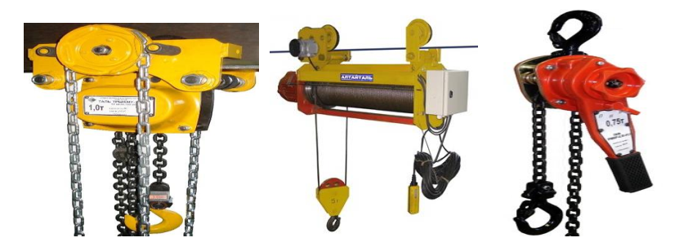
Рисунок 7 – Гаражные тали электрические передвижные
Домкрат — это специальный механизм, который предназначен для подъема тяжеловесных грузов. Домкраты бывают передвижными или переносными. Удобство домкрата – в его мобильности. Сама конструкция этого механизма намного компактнее, чем другие приспособления, выполняющие подобную функцию (тали, лебедки и т. д.). К тому же, домкрат, в отличие от талей, лебедок и др. механизмов располагается непосредственно под грузом. Отпадает необходимость в использовании громоздких приспособлений.
При помощи домкрата, любой груз будет надежно зафиксирован на нужной высоте. С его помощью груз можно плавно приподнять, удержать на необходимой высоте и для этого потребуется всего лишь небольшое усилие. Домкрат можно легко перемещать с место на место, он удобен и неприхотлив в обслуживании и надежен в использовании.
Существует несколько видов домкратов. В основе классификации – тип подъемного устройства:
- винтовые домкраты
- реечные домкраты
- гидравлические домкраты
- пневматическиедомкраты.
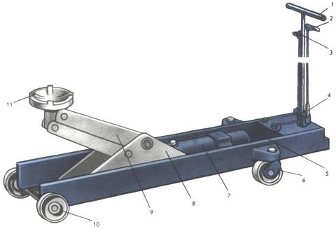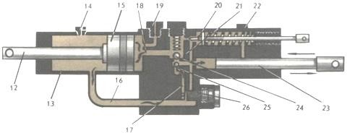
1 — рычаг домкрата, 2 — рукоятка фиксатора, 3 — рукоятка привода спускной иглы, 4 — фиксатор со стопором, 5 — регулировочная тяга, 6 — поворотное колесо, 7 — гидравлический цилиндр, 8 — кронштейн, 9 — стрела, 10 — неповоротное колесо, 11— пята, 12 — шток, 13 — рабочий цилиндр, 14 — пробка маслозаливного отверстия, 15 — поршень, 16, 17, 18, 21 — каналы в корпусе насоса, 19, 22 — пробки для выпуска воздуха, 20 — игла, 23 — плунжер насоса, 24 — выпускной клапан, 25 — впускной клапан, 26 — фильтр.
Рисунок 8 – Устройство гаражного домкрата М-444
Перед началом работы иглой 20 перекрывают канал перепуска масла и расстопоривают фиксатор 4. Рычагом домкрата приводят в движение плунжер насоса 23. При движении плунжера вправо открывается клапан 25, и рабочая жидкость по каналу 16 поступает в гильзу насоса. При движении плунжера влево клапан 25 закрывается, а клапан 24 открывается, и жидкость нагнетается в цилиндр. В результате этого поршень 15 вместе со штоком 12 также перемещается влево. Шток 12 шарнирно связан с подъемной стрелой домкрата. Для опускания груза открывают иглой 20 перепускной канал.
Конвейеры на автомобильном транспорте используются, преимущественно, при организации технического обслуживания автомобилей поточным методом. Перемещение автомобилей может осуществляться, кроме того, собственным ходом или перекатыванием. Однако перемещение собственным ходом имеет ряд недостатков. Ввиду частых пусков двигателя происходит загрязнение воздуха производственных помещений отработавшими газами. Возникает необходимость в специальных рабочих для перегона автомобилей с поста на пост. Увеличивается время на перемещение автомобилей, так как часть времени затрачивается на пуск двигателей.
Второй способ — перекатывание — осуществляется вручную, силами ремонтных рабочих. Этот способ применим для перемещения легковых автомобилей. При этом необходимо отрывать рабочих от их основной работы. Иногда, для уменьшения усилия перекатывания используют тележки на рельсовом ходу, устанавливаемые под оси автомобиля. Но в этом случае возникает проблема возврата тележек в начало линии. Поэтому данный способ не нашел широкого применения и не перспективен.
Наиболее совершенный и распространенный способ — перемещения автомобилей с помощью конвейеров. Конвейеры по конструкции подразделяется на тяговые или толкающие (цепные ила тросовые), транспортирующие (несущие) цепные и транспортирующие (несущие) пластинчатые.
Конвейеры могут быть непрерывного или периодического действия. В первом случае все автомобили на линии перемещаются непрерывно со скоростью 0,5…1,1 м/мин. Одновременно с автомобилями перемещаются на своих участках и рабочие. Во втором случае все автомобили перемещаются со скоростью 7… 25 м/мин на величину, равную шагу поста (расстояние между осями постов), а затем останавливаются на время, равное такту линии. По истечении указанного времени происходит последующее перемещение и т. д. На АТП конвейеры непрерывного действия не нашли широкого распространения и применяются, преимущественно, в механизированных коечных установках. Более распространены конвейеры периодического действия.
Тянущий конвейер (рисунок 9) буксирует автомобиль вдоль осмотровой канавы бесконечно движущейся цепью или тросом. В начале поточной линии переднюю ось автомобиля соединяют с цепью или тросом конвейера легкосъемным захватом, а в конце линии отсоединяют. Такой конвейер несложен, надежен в работе и приводится в движение двигателем небольшой мощности.
Недостатки: Часть канавы занята тросом или цепью, для вывешивания колес необходимы дополнительные подъемники.
Стационарные подъемники монтируются на определенном месте, чаще всего без специального фундамента на ровную поверхность пола и крепятся с помощью анкерных болтов или специальных шпилек. Если подъемник телескопический (в том числе плужерный), то для его монтажа требуется специальный фундамент.
К передвижным относятся подъемники, у которых перемещаются стойки. Основным преимуществом передвижных подъемников является их мобильность — возможность использования поочередно на различных постах и в различных технологических зонах предприятия. Передвижные стойки могут использоваться в основе одной, двух, трех и более штук. В этом случае каждая стойка имеет свой индивидуальный привод и пульт управления.
Доступ к обслуживаемым на подъемнике узлам и агрегатам поднятого автомобиля зависит от конструкции подхватывающих устройств.
Наибольший доступ к узлам и агрегатов автомобиля снизу обеспечивают подъемники с подхватывающим устройством в виде четырех поворотных консольных рычагов. С таким подхватывающим устройством выполнены 1- и 2- стоечные подъемники. Используются такие подъемники в зоне технического обслуживания и ремонта, а также на участке проведения работ по ремонту кузовов. Подъемники с подхватывающим устройством в виде поперечных балок (рамные) выпускаются 1- и 2-плунжерными. Используются они в зонах мойки, на постах нанесения противокоррозионных покрытий, в зоне технического обслуживания и ремонта.
Подъемник платформенного типа (ширина направляющих платформы подъемника достигает 700…800 мм) выпускаются 4-стоечными с электрогидравлическим и электромеханическим приводом. Используются такие подъемники чаще всего на участке смазки, в зоне технического обслуживания и ремонта. Для расширения объема проводимых работ подъемники дополнительно комплектуются вспомогательным оборудованием (балками, домкратами и др.).
Электропривод подъемника может осуществляться от одного или нескольких электродвигателей. На подъемниках используются различные типы приводных механизмов: винтовые, рычажно-шарнирные, тросовые, карданные, цепные. Для легковых автомобилей широкое распространение получили двухстоечные электромеханические напольные подъемники грузоподъемностью 2…3 тонны (рисунок 16).
Такой подъемник состоит из двух стоек коробчатой конструкции, приваренных к фундаментной плите; опорной рамы, подхватов 5. В каждой стойке размещен ходовой винт, по которому перемещается грузоподъемная гайка, которая шарнирно соединяется с кареткой, несущей на себе подхваты.
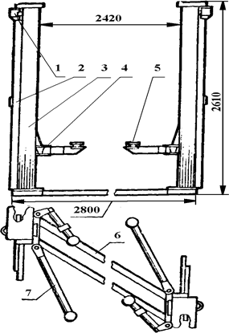
1 – электродвигатель; 2 – пульт управления; 3 – стойка; 4 – каретка; 5 – подхват; 6 – опорная рама; 7 — балка подхвата
Рисунок 16 – Двухстоечный электромеханический подъемник
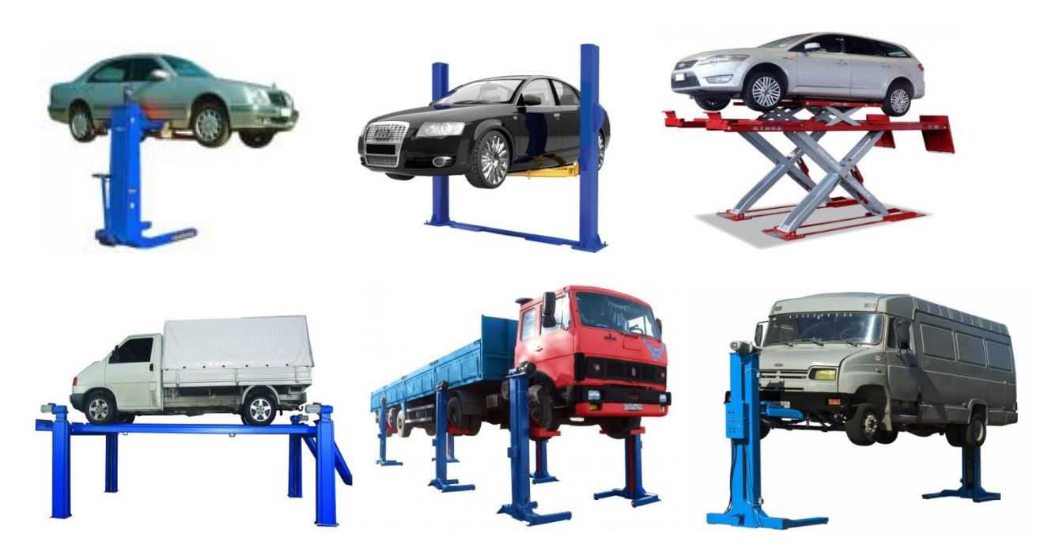
Рисунок 17 – Подъемники для вывешивания автомобилей
Опрокидыватели можно представить как наиболее примитивный вид подъемников. Они, так же как и многие подъемники, вывешивают часть автомобиля, но не в продольной, а в поперечной плоскости. При этом «опрокидывание» автомобиля совершается до 60° от горизонта.
Опрокидыватели предназначены, в основном, для выполнения специальных работ на нижней части автомобилей; моечных, окрасочных, сварочных, по нанесению антикоррозионных покрытий и т.п.
Они используются на СТОА и АТП, на участках мойки и нанесения антикоррозионных покрытий, на кузовном участке.
Опрокидыватели предназначены для легковых автомобилей массой до 3000 кг.
Опрокидыватели-подъемники подразделяют: по степени подвижности:
—на стационарные, передвижные; по типу привода:
—на электромеханические, электрогидравлические, пневматические, гидропневматические и ручные;
по грузоподъемности: 1000…3000 кг; по типу крепления автомобиля:
—с захватом за бампер, с захватом за колесо.
Опрокидыватели имеют укрепленную шарнирно на основании подъемную стойку с кареткой. Каретка шарнирно связана с платформой, на которой закреплен автомобиль. Вторая сторона платформы, так же как и стойка, шарнирно укреплена на основании (рисунок 18).
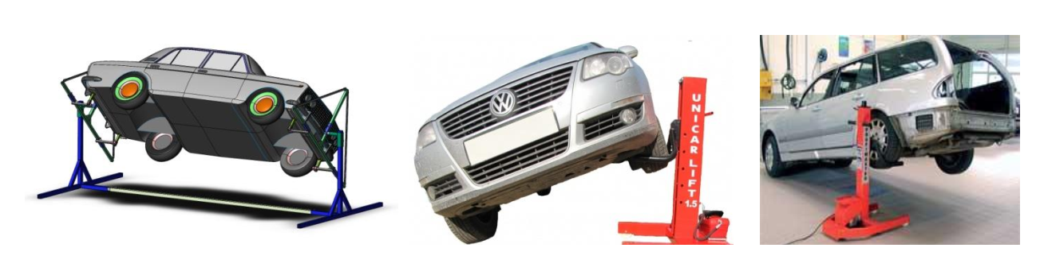
Рисунок 18 – Опрокидыватели для автомобилей
Каретка перемещается по стойке с помощью механизма подъема. Этот механизм может быть винтовым с электромеханическим приводом или поршневым с приводом от гидронасосной станции.
Подъемная стойка, имеющая электромеханический привод, конструктивно устроена так же, как и моторная стойка в двухстоечном подъемнике, а стойка с гидравлическим приводом — так же, как в двухстоечном подъемнике с электрогидравлическом приводом.
Траверса или канавный домкрат – это подъемник, который предназначен для осуществления подъёма при выполнении таких работ на СТОА и АТП, как регулировка «схода-развала», ремонт тормозной системы, подвески автомобиля на осмотровой канаве или платформенном подъемнике. Домкрат канавный способен перемещаться и вдоль, и поперек осмотровой канавы, его можно регулировать под определенные геометрические параметры автомобиля. Канавный домкрат, или траверса, имеет привод как ручной, так и пневматический. Также траверсы снабжены специальными клапанами, которые установлены для предупреждения перегрузок и срывов — это необходимо для предотвращения травм различной тяжести.
Траверса (канавный домкрат) служит также для неполного подъема и удержания как грузовых, так и легковых транспортных средств. Частичный подъем транспорта осуществляется под его силовые точки – заднюю или переднюю ось.
Для случая аварийного опускания траверсы используются и предохранительные клапаны специального назначения (пневматические или гидравлические), и механические ограничители. Специальные предохранительные клапаны перекрывают обратный ток рабочей среды в приводе, а ограничители жестко ограничивают способность перемещения приподнтого домкрата.
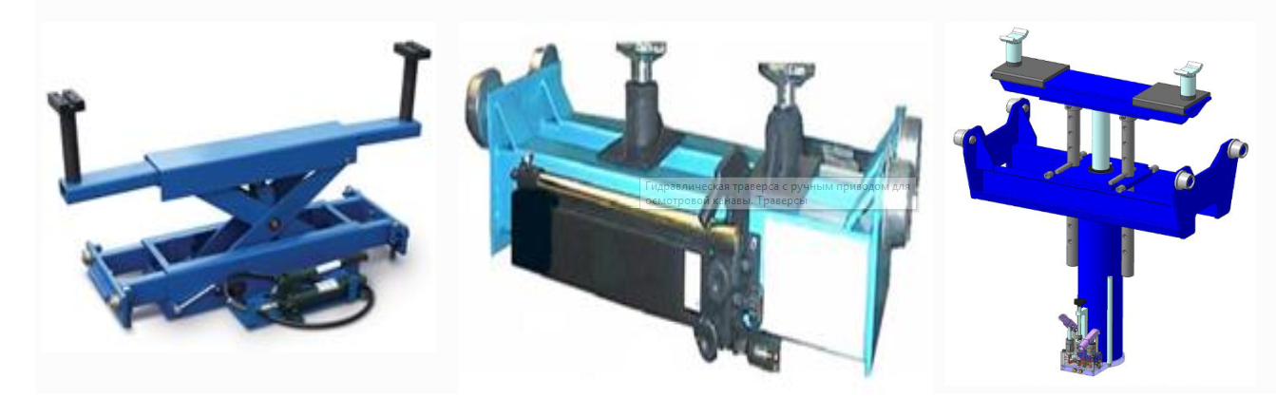
Рисунок 19 – Канавные подъемники

3.Требования к размещению и оснащению постов.
Исполнители работ и их квалификация.

Схема автосервиса: слесарные посты и пост шиномонтажных работ
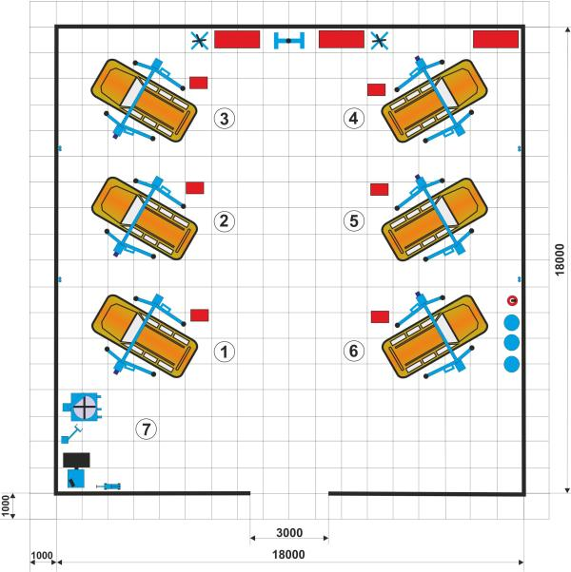
Схема автосервиса: слесарные посты и пост шиномонтажных работ 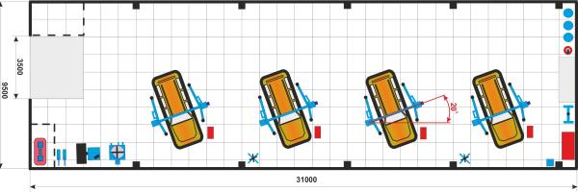

Схема автосервиса: слесарные посты 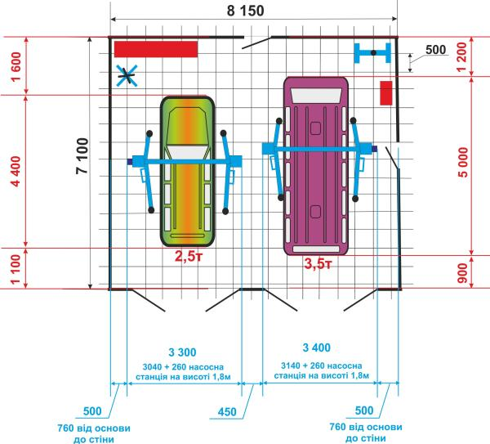

Схема автосервиса: слесарные посты, пост шиномонтажных работ, пост технического контроля с тормозным стендом и стендом регулировки углов установки колес, пост ремонта агрегатов
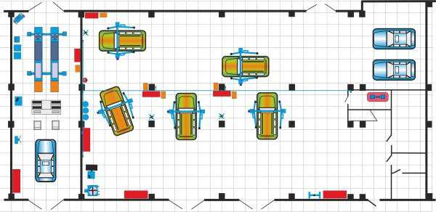
Схема автосервиса: слесарные посты, пост регулировки углов установки колес, пост диагностики. 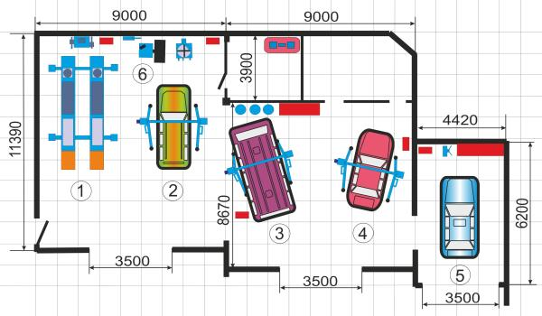

Кузовной участок на автосервисе
Описание схемы и требование к участку кузовных работ 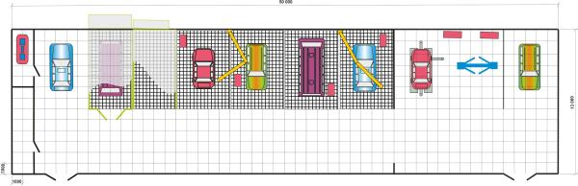

Кузовной участок на автосервисе 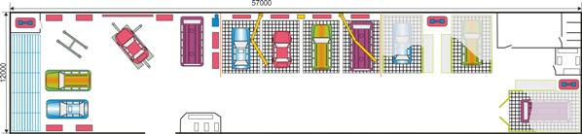

Кузовной участок на автосервисе 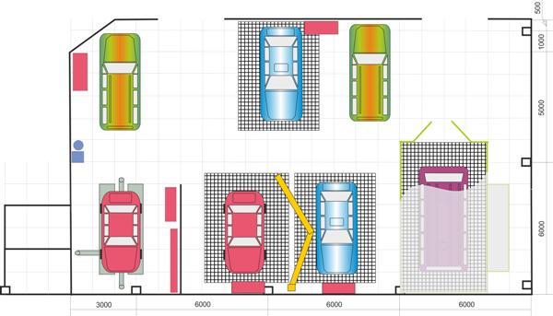
Кузовной участок на автосервисе
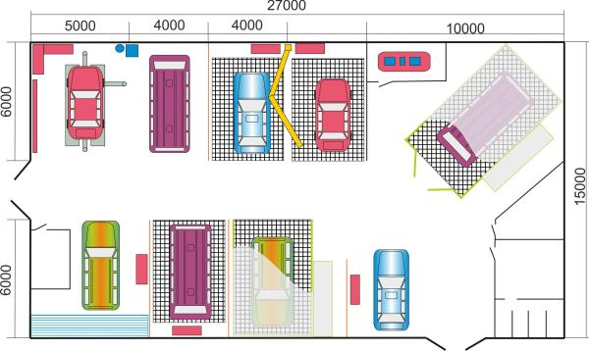

Кузовной участок на автосервисе
Кузовной участок на автосервисе 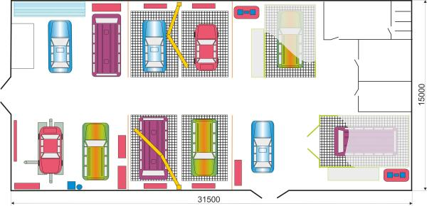
Кузовной участок на автосервисе
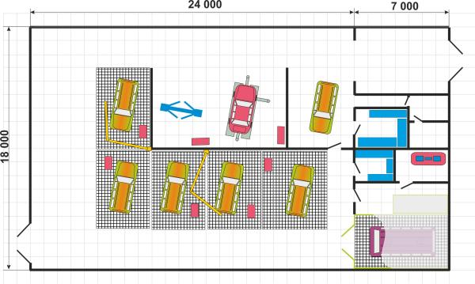

4.Организация работ на универсальных постах.
5.Организация работ на специализированных постах: посту замены масла, посту регулировки углов установки колес.
6.Требования по обеспечению безопасности при выполнении работ. 7.Контроль качества работ.

